ПРИЛОЖЕНИЕ
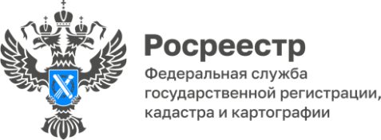

13.10.2023
ПРЕСС-РЕЛИЗ

Управление Росреестра по Удмуртии: в результате ККР в реестр недвижимости внесут актуальные сведения о более чем 21. тыс. объектах недвижимости

В настоящее время на территории Удмуртской Республики проводятся комплексные кадастровые работы (ККР). Они охватывают 187 кадастровых кварталов, расположенных в 17 муниципальных образованиях. ККР пройдут в отношении 21 714 объектов недвижимости.

Напомним, комплексные кадастровые работы (ККР) – это кадастровые работы, которые выполняются одновременно в отношении всех расположенных на территории одного кадастрового квартала или территориях нескольких смежных кадастровых кварталов земельных участков, зданий, сооружений, объектов незавершенного строительства. Результатов ККР является карта-план территории с внесением в ЕГРН уточненных сведений об объектах недвижимости.

Подготовленные карта-план территорий рассматриваются на согласительных комиссиях и утверждаются заказчиками работ для внесения сведений в ЕГРН.

Заместитель руководителя Управления Росреестра по Удмуртской Республике Марина Таланова: «Масштабный процесс продолжается в республике не первый год, что позволит уточнить границы земельных участков и объектов недвижимости, исправить реестровые ошибки. Так, на сегодняшний день в Единый государственный реестр недвижимости (ЕГРН) внесены результаты ККР по 101 кадастровому кварталу (54%) и данные о более чем 8 тыс. объектах недвижимости».

Контакты для СМИ

Пресс-служба Управления Росреестра по Удмуртской Республике:
8 (3412)78-63-56
pressa@r18.rosreestr.ru
https://rosreestr.gov.ru
https://vk.com/rosreestr_18
г.Ижевск, ул. М. Горького, 56.

